補充教材
南一版五上第一單元「明代圭表於圭尾部豎起一根量尺」之理論初探
資料來源：余俊樑老師的部落格
http://tw.myblog.yahoo.com/jw!Lr0CZIiBEx5ttTzyX003/article?mid=1676
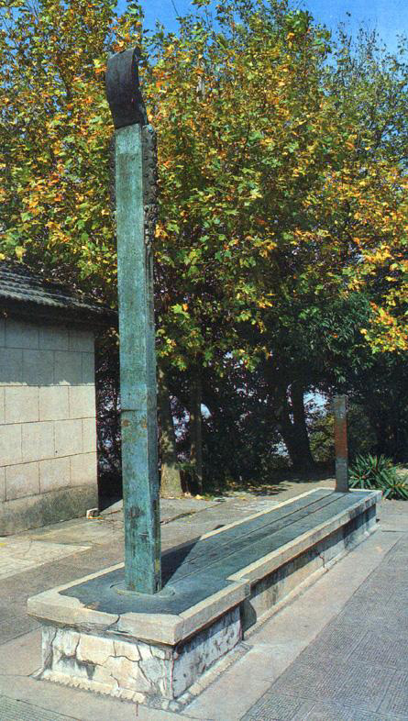
圖片取自：http://aeea.nmns.edu.tw/geo_home/geo_93/gubiau.htm
南一版五上第一單元P.21的圖片中，有一張南京紫金山天文台於戶外展示的「明代圭表」相片。編輯委員很貼心、也很細心，特別於「教師用課本」中標示「註」，並給予說明指導如下：
「冬天太陽斜射的表影很長，當影子比橫臥的圭還長時，會落在直立的圭上，但是由於場地太小，圭無法向北延伸，只好再豎起一根量尺，讓表影能完全落在圭上，其效果也是一樣的。」
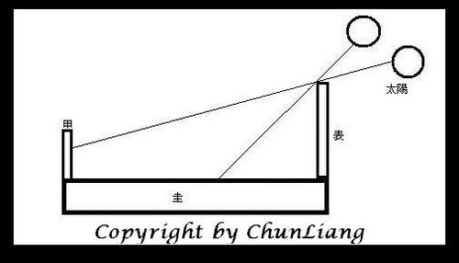
平時表影可以呈現在橫臥的圭上，但是當太陽斜射時，由於橫臥的圭不夠長，所以表影只好落在「甲」的立圭上。
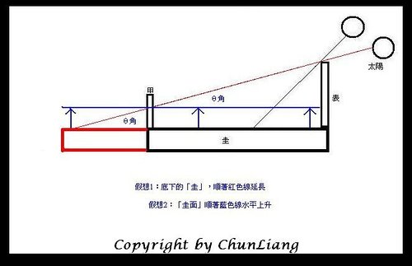

我們可以想像：紅色線所延伸的區域是原本不夠長的橫臥圭，這時，如果將表影尖端、表頂以及太陽連成一直線，則可以看到會形成一個太陽高度角「θ角」。接下來，運用之前在天球時所用的觀念，『想像將圭沿著藍色的箭頭向上抬升』，直到影子平落在甲及抬升後之圭的交界處。此時，若將表影尖端、表頂以及太陽連成一直線，則仍然可以看到會形成一個太陽高度角。
根據幾何作圖的「同位角相等」的原理，因此同樣可以在不更動圭的長度原則下，以直立的量尺量測表影長度。
同樣的，我們也可以這樣想：直立的「甲」如果躺下來，就和下圖中紅色部位一樣，不是嗎？

